

ΕΛΛΗΝΙΚΗ ΔΗΜΟΚΡΑΤΙΑ   |  |  | ΑΝΑΡΤΗΤΕΑ ΣΤΟ ΔΙΑΔΙΚΤΥΟ
ΓΕΝΙΚΗ ΔΙΕΥΘΥΝΣΗ ΗΛΕΚΤΡΟΝΙΚΗΣ ΔΙΑΚΥΒΕΡΝΗΣΗΣ ΚΑΙ ΑΝΘΡΩΠΙΝΟΥ ΔΥΝΑΜΙΚΟΥ  ΔΙΕΥΘΥΝΣΗ ΔΙΑΧΕΙΡΙΣΗΣ ΑΝΘΡΩΠΙΝΟΥ ΔΥΝΑΜΙΚΟΥ  ΤΜΗΜΑ Γ΄ ΣΤΑΔΙΟΔΡΟΜΙΑΣ ΑΝΘΡΩΠΙΝΟΥ ΔΥΝΑΜΙΚΟΥ |  |  | ΑΔΑ: 6ΜΨΙ46ΜΠ3Ζ-0ΡΜ  Αθήνα, 11 Ιανουαρίου 2019  Αριθ. Πρωτ.: ΔΔΑΔ Γ 1004934 ΕΞ 2019
Ταχ. Δ/νση | : | Καρ. Σερβίας 10 | ΠΡΟΣ: | Ως Πίνακας Διανομής
Ταχ. Κώδικας  Πληροφορίες | :  : | 101 84 Αθήνα  Κ. Χαντζάρα  Ε. Χαριτοπούλου | ΠΡΟΣ: | Ως Πίνακας Διανομής
Τηλέφωνο | : | 210.33.75.195-128 | ΠΡΟΣ: | Ως Πίνακας Διανομής
FAX | : | 210-33.75.990 | ΠΡΟΣ: | Ως Πίνακας Διανομής
E-mail  Url | :  : | k.chantzara@aade.gr  www.aade.gr | ΠΡΟΣ: | Ως Πίνακας Διανομής

ΘΕΜΑ: «Πρόσκληση εκδήλωσης ενδιαφέροντος για την υποβολή υποψηφιοτήτων πλήρωσης θέσεων Προϊσταμένων οργανικών μονάδων επιπέδου Διεύθυνσης, των Διευθύνσεων της Κεντρικής Υπηρεσίας και των Περιφερειακών Χημικών Υπηρεσιών της Γενικής Διεύθυνσης Γενικού Χημείου του Κράτους (Γ.Δ.Γ.Χ.Κ.) της Ανεξάρτητης Αρχής Δημοσίων Εσόδων (Α.Α.Δ.Ε.)».

Αναφορικά με το αντικείμενο του θέματος και σύμφωνα με τις διατάξεις του Κεφαλαίου Α΄ «Σύσταση Ανεξάρτητης Αρχής Δημοσίων Εσόδων» του ν.4389/2016 (Α΄94) «Επείγουσες διατάξεις για την εφαρμογή της συμφωνίας δημοσιονομικών στόχων και διαρθρωτικών μεταρρυθμίσεων και άλλες διατάξεις» και ειδικότερα των άρθρων 14, 17, 26, 27, 38 και 41 αυτού, όπως έχουν τροποποιηθεί και ισχύουν, εκδίδουμε Πρόσκληση εκδήλωσης ενδιαφέροντος για την επιλογή και τοποθέτηση Προϊσταμένων οργανικών μονάδων επιπέδου Διεύθυνσης, των Διευθύνσεων της Κεντρικής Υπηρεσίας και των Περιφερειακών Χημικών Υπηρεσιών της Γενικής Διεύθυνσης Γενικού Χημείου του Κράτους (Γ.Δ.Γ.Χ.Κ.) της Ανεξάρτητης Αρχής Δημοσίων Εσόδων (Α.Α.Δ.Ε.), ως ακολούθως:

- Διεύθυνση Αλκοόλης και Τροφίμων
- Διεύθυνση Ενεργειακών, Βιομηχανικών και Χημικών Προϊόντων
- Διεύθυνση Σχεδιασμού και Υποστήριξης Εργαστηρίων
- Α΄ Χημική Υπηρεσία Αθηνών
- Β΄ Χημική Υπηρεσία Αθηνών
- Χημική Υπηρεσία Πελοποννήσου –Δυτικής Ελλάδας και Ιονίου
- Χημική Υπηρεσία Ηπείρου-Δυτικής Μακεδονίας

- Περιγράμματα Θέσεων Εργασίας Προϊσταμένων οργανικών μονάδων επιπέδου Διεύθυνσης της Κεντρικής Υπηρεσίας και των Περιφερειακών Χημικών Υπηρεσιών της Γενικής Διεύθυνσης του Γενικού Χημείου του Κράτους της Α.Α.Δ.Ε.
Ο σκοπός των θέσεων εργασίας των προκηρυσσόμενων θέσεων ευθύνης επιπέδου Διεύθυνσης της Γενικής Διεύθυνσης του Γενικού Χημείου του Κράτους, οι ειδικές αρμοδιότητες, η γενική περιγραφή καθηκόντων αυτών, οι ειδικές απαιτήσεις, η επιθυμητή εμπειρία, καθώς και απαιτούμενα τυπικά και λοιπά επιθυμητά προσόντα, προδιαγράφονται στα αντίστοιχα περιγράμματα θέσεων εργασίας, που καθορίστηκαν, σύμφωνα με την υπ’ αριθμ. ΔΔΑΔ Ε 1176068 ΕΞ2017/24-11-2017 (Β΄ 4227) απόφαση του Διοικητή της Ανεξάρτητης Αρχής Δημοσίων Εσόδων, «Καθορισμός Περιγραμμάτων Θέσεων Εργασίας της Ανεξάρτητης Αρχής Δημοσίων Εσόδων (Α.Α.Δ.Ε.)» και προσαρτώνται στην παρούσα, αποτελώντας αναπόσπαστο μέρος αυτής (ΠΑΡΑΡΤΗΜΑΤΑ IV, V, VI, VII).
Επιπλέον, κάθε γενικότερο ή ειδικότερο καθήκον που απορρέει από αρμοδιότητες που περιγράφονται στις οικείες οργανικές διατάξεις «Οργανισμός της Ανεξάρτητης Αρχής Δημοσίων Εσόδων (Α.Α.Δ.Ε.)», όπως έχει τροποποιηθεί, συμπληρωθεί και ισχύει, υπάγεται στα καθήκοντα των Προϊσταμένων των προκηρυσσόμενων θέσεων ευθύνης.

2. Δικαίωμα υποβολής αίτησης υποψηφιότητας
2.1. Δικαίωμα υποβολής αίτησης υποψηφιότητας για τις προκηρυσσόμενες θέσεις ευθύνης έχουν, σύμφωνα με τα οριζόμενα στις διατάξεις του άρθρου 66 «Κλάδοι Προϊσταμένων Διευθύνσεων και Υποδιευθύνσεων της Κεντρικής Υπηρεσίας» και άρθρου 67 «Κλάδοι Προϊσταμένων Διευθύνσεων και Υποδιευθύνσεων των Ειδικών Αποκεντρωμένων και Περιφερειακών Υπηρεσιών», της υπ’ αριθμ. Δ.ΟΡΓ.Α 1036960 ΕΞ2017/10.03.2017 (Β΄968) Απόφασης του Διοικητή της Ανεξάρτητης Αρχής Δημοσίων Εσόδων (Α.Α.Δ.Ε.), «Οργανισμός της Ανεξάρτητης Αρχής Δημοσίων Εσόδων (Α.Α.Δ.Ε.)», όπως έχει τροποποιηθεί και ισχύει, υπάλληλοι της Ανεξάρτητης Αρχής Δημοσίων Εσόδων (Α.Α.Δ.Ε.), κατηγορίας ΠΕ του κλάδου Χημικών ή υπάλληλοι κατηγορίας ΠΕ οποιουδήποτε κλάδου που πληρούν τις αντίστοιχες προϋποθέσεις διορισμού, όπως αυτές ορίζονται στην υποπερίπτωση α΄ της περίπτωσης 2 της παραγράφου 3 του άρθρου 61 της προαναφερθείσας απόφασης.
2.2. Οι υπάλληλοι που σύμφωνα με τα οριζόμενα στην προηγούμενη παράγραφο (2.1.), έχουν δικαίωμα υποβολής αίτησης για τις προκηρυσσόμενες θέσεις ευθύνης, προκειμένου να συμμετάσχουν στη διαδικασία πλήρωσης των εν λόγω θέσεων απαιτείται, περαιτέρω, κατά την ημερομηνία λήξης προθεσμίας υποβολής αιτήσεων υποψηφιοτήτων να πληρούν τις προϋποθέσεις επιλογής του άρθρου 26, παράγραφοι 1 και 2, περίπτωση β΄ του ν. 4389/2016, όπως έχει τροποποιηθεί και ισχύει, ως ακολούθως:
i) να έχουν ασκήσει καθήκοντα Προϊσταμένου Διεύθυνσης επί ένα (1) έτος τουλάχιστον, ή
ii) να είναι κάτοχοι αναγνωρισμένου συναφούς διδακτορικού διπλώματος ή απόφοιτοι της Εθνικής Σχολής Δημόσιας Διοίκησης και Αυτοδιοίκησης (Ε.Σ.Δ.Δ.Α.) ή κάτοχοι αναγνωρισμένου συναφούς μεταπτυχιακού τίτλου σπουδών και να κατέχουν το βαθμό Α΄, ή
iii) να κατέχουν το βαθμό Α΄ και να έχουν ασκήσει συνολικά τουλάχιστον για ένα (1) έτος καθήκοντα προϊσταμένου Τμήματος, ή
iv) να κατέχουν το βαθμό Α΄ με πλεονάζοντα χρόνο τουλάχιστον τέσσερα (4) έτη στο βαθμό αυτόν.
2.3. Για την εφαρμογή των αναφερόμενων διατάξεων, αλλά και τη μοριοδότηση του χρόνου άσκησης καθηκόντων ευθύνης του υποψηφίου, λαμβάνεται υπόψη αποκλειστικά η εν τοις πράγμασι άσκηση καθηκόντων ευθύνης επιπέδου Γενικής Διεύθυνσης, Διεύθυνσης ή Τμήματος, αντίστοιχα, που έχει διανυθεί σε Υπουργεία, Γενικές και Ειδικές Γραμματείες, αποκεντρωμένες διοικήσεις, Ν.Π.Δ.Δ., Ανεξάρτητες Αρχές, Ο.Τ.Α. Α΄ και Β΄ βαθμού και Ν.Π.Δ.Δ. αυτών, σε αυτοτελείς δημόσιες υπηρεσίες, καθώς και σε νομικά πρόσωπα ιδιωτικού δικαίου που ανήκουν στη Γενική Κυβέρνηση, όπως εκάστοτε οριοθετείται από την Ελληνική Στατιστική Αρχή στο Μητρώο Φορέων Γενικής Κυβέρνησης.
Στις περιπτώσεις υποψηφίων υπαλλήλων που έχουν ασκήσει καθήκοντα αναπληρωτή προϊσταμένου οργανικής μονάδας, βάσει των διατάξεων του άρθρου 87 του Υ.Κ., όπως ισχύει, καλούνται οι υποψήφιοι, όπως υποβάλουν με την αίτηση υποψηφιότητάς τους, σχετικές αποφάσεις ή διαταγές που πιστοποιούν το χρόνο άσκησης καθηκόντων αναπληρωτή προϊσταμένου, οποιουδήποτε επιπέδου, σύμφωνα με τις ισχύουσες διατάξεις.
2.4 Οι προϊστάμενοι οργανικών μονάδων επιπέδου Διεύθυνσης που επελέγησαν και τοποθετήθηκαν με απόφαση του Διοικητή της Α.Α.Δ.Ε. από 01.01.2017 και η θητεία αυτών (πλήρης θητεία τριών ετών) δεν ολοκληρώνεται έως την καταληκτική ημερομηνία υποβολής των υποψηφιοτήτων βάσει της παρούσας, δεν δύνανται να συμμετάσχουν ως υποψήφιοι για θέσεις ευθύνης ιδίου επιπέδου, λαμβανομένων υπόψη των διατάξεων των παραγράφων 1,2 και 5 του άρθρου 27 του ν.4389/2016.

3. Κωλύματα υποψηφιότητας
3.1 Δεν επιτρέπεται να είναι υποψήφιος για επιλογή σε θέση προϊσταμένου, υπάλληλος, στο πρόσωπο του οποίου συντρέχουν τα κωλύματα υποψηφιότητας, κατά τα οριζόμενα στις διατάξεις του άρθρου 84 του ν.3528/2007 (Α΄26), όπως αυτό αντικαταστάθηκε από το άρθρο 29 του ν.4369/2016 (Α΄33), όπως έχει τροποποιηθεί και ισχύει.
Ειδικότερα:
α) Δεν επιτρέπεται να είναι υποψήφιος για την επιλογή σε θέση προϊσταμένου ούτε να τοποθετηθεί προϊστάμενος υπάλληλος, ο οποίος διανύει δοκιμαστική υπηρεσία ή τελεί σε διαθεσιμότητα ή αργία ή έχει καταδικαστεί τελεσιδίκως για τα αναφερόμενα στην παράγραφο 1 του άρθρου 8 του Υ.Κ. (ν.3528/2007) αδικήματα ή του έχει επιβληθεί τελεσίδικα οποιαδήποτε πειθαρχική ποινή ανώτερη του προστίμου αποδοχών τεσσάρων (4) μηνών για οποιοδήποτε πειθαρχικό παράπτωμα μέχρι τη διαγραφή της ποινής κατά το άρθρο 145 του Υ.Κ.
β) Δεν επιτρέπεται να είναι υποψήφιος για επιλογή σε θέση προϊσταμένου, υπάλληλος που αποχωρεί αυτοδικαίως από την υπηρεσία εντός ενός (1) έτους από την ημερομηνία λήξης της προθεσμίας υποβολής των υποψηφιοτήτων.
3.2. Τα κωλύματα υποψηφιότητας δεν πρέπει να συντρέχουν σε οποιοδήποτε στάδιο της διαδικασίας επιλογής, καθώς και κατά το χρόνο τοποθέτησης του υπαλλήλου.

- Κριτήρια αξιολόγησης των υποψηφιοτήτων
Για την αξιολόγηση των υποψηφίων εφαρμόζονται οι διατάξεις των άρθρων 26 και 38 του ν.4389/2016, όπως έχουν τροποποιηθεί και ισχύουν, καθώς και οι σχετικές ρυθμίσεις της με αρ. πρωτ. ΔΔΑΔ Γ 1130900 ΕΞ2016/08.09.2016 (Β΄2922) απόφασης του Γενικού Γραμματέα Δημοσίων Εσόδων του Υπουργείου Οικονομικών «Καθορισμός της διαδικασίας, των οργάνων και των κριτηρίων αξιολόγησης των υποψηφιοτήτων για την επιλογή προϊσταμένων οργανικών μονάδων επιπέδου Γενικής Διεύθυνσης, Διεύθυνσης και Τμήματος των υπηρεσιών της Γενικής Γραμματείας Δημοσίων Εσόδων του Υπουργείου Οικονομικών, καθώς και των Υπευθύνων Αυτοτελών Γραφείων αυτής», όπως έχει τροποποιηθεί, συμπληρωθεί και ισχύει, σύμφωνα με την αρ. πρωτ. ΔΔΑΔ Γ 1173943 ΕΞ 2016/01.12.2016 (Β΄3985) όμοια, σε συνδυασμό με την υποπαράγραφο β΄ της παρ. 2 του άρθρου 41 του ν.4389/2016, καθώς και με τις αριθμ. ΔΔΑΔ Γ 1063261 ΕΞ 2017/27.04.2017 (Β΄1509), ΔΔΑΔ Γ 1046609 ΕΞ2018/22.03.2018 (Β΄1233) και ΔΔΑΔ Γ 1101476 ΕΞ2018/03.07.2018 (Β΄2608, Β΄3070) αποφάσεις του Διοικητή της Ανεξάρτητης Αρχής Δημοσίων Εσόδων (Α.Α.Δ.Ε.).
α) Το κριτήριο «Χρόνος απασχόλησης σε συναφή θέση στον ιδιωτικό τομέα» (προϋπηρεσία εκτός δημοσίου τομέα), λαμβάνεται υπόψη για τη μοριοδότηση της ομάδας κριτηρίων (β) «Εργασιακή εμπειρία και άσκηση καθηκόντων ευθύνης», εφόσον η εν λόγω προϋπηρεσία έχει αναγνωρισθεί σύμφωνα με τους όρους, τις προϋποθέσεις και τη διαδικασία, που προβλέπεται στις διατάξεις του π.δ. 69/2016 (Α΄127), κατ’ εφαρμογή της παραγράφου 6 του άρθρου 98 του Υπαλληλικού Κώδικα, όπως αντικαταστάθηκε με το άρθρο 26 του ν.4369/2016, όπως έχει τροποποιηθεί και ισχύει. Ο χρόνος απασχόλησης σε συναφή θέση στον ιδιωτικό τομέα που δεν έχει αναγνωρισθεί, βάσει των κείμενων διατάξεων, πριν από την καταληκτική ημερομηνία υποβολής αιτήσεων υποψηφιότητας, προσμετράται για τη μοριοδότηση του αντίστοιχου κριτηρίου αξιολόγησης, εφόσον, έως την οριστικοποίηση του πίνακα προκριθέντων υποψηφίων από το αρμόδιο Συμβούλιο επιλογής, ή την έναρξη διεξαγωγής της προβλεπόμενης συνέντευξης, κριθεί η εν λόγω συνάφεια από τα αρμόδια υπηρεσιακά συμβούλια. Η συγκέντρωση και προσκόμιση των απαιτούμενων, κατά τα οριζόμενα στις διατάξεις του π.δ. 69/2016, δικαιολογητικών, καθώς και κάθε άλλου στοιχείου που αποδεικνύει ότι συντρέχουν οι απαιτούμενες προϋποθέσεις, αποτελούν ευθύνη του ιδίου υπαλλήλου.
β) Για την απόδειξη του επιπέδου γλωσσομάθειας λαμβάνονται υπόψη τα οριζόμενα στο π.δ. 50/2001 (Α΄39), όπως έχει τροποποιηθεί και ισχύει και ειδικότερα στο Παράρτημα Γλωσσομάθειας, το οποίο είναι αναρτημένο στην ιστοσελίδα του Α.Σ.Ε.Π.

- Διαδικασία υποβολής αιτήσεων υποψηφιότητας- Ηλεκτρονική υποβολή αίτησης – Προθεσμία υποβολής υποψηφιότητας
5.1. Η αίτηση υποψηφιότητας, ως το συνημμένο ΠΑΡΑΡΤΗΜΑ Ι, υποβάλλεται μόνο ηλεκτρονικά, στη διεύθυνση k.chantzara@aade.gr εντός αποκλειστικής προθεσμίας δέκα (10) εργάσιμων ημερών από την καταχώριση της εν λόγω πρόσκλησης στον ιστότοπο της Α.Α.Δ.Ε.: www.aade.gr.
Η προθεσμία υποβολής των αιτήσεων υποψηφιότητας αρχίζει στις 14/01/2019 και λήγει στις 25/01/2019.
5.2. Για την εγκυρότητα της υποψηφιότητας, η αίτηση απαιτείται να φέρει την υπογραφή του υποψηφίου, [απαιτείται σάρωση της αίτησης, δηλαδή επεξεργασία αυτής μέσω σαρωτή (scanner), πριν από την ηλεκτρονική υποβολή της].
Η αίτηση υποψηφιότητας συνοδεύεται υποχρεωτικά από αναλυτικό βιογραφικό σημείωμα (ως συνημμένο ΠΑΡΑΡΤΗΜΑ ΙΙ), το οποίο αποτελεί αναπόσπαστο τμήμα της αίτησης, συντάσσεται με ευθύνη του υποψηφίου και επέχει θέση υπεύθυνης δήλωσης.
H συμπλήρωση των εντύπων (ως ΠΑΡΑΡΤΗΜΑ Ι και ως ΠΑΡΑΡΤΗΜΑ ΙΙ) είναι υποχρεωτική και πρέπει να γίνεται ηλεκτρονικά σε μορφότυπο word και όχι χειρόγραφα.
Ο υποψήφιος υποχρεούται να συμπληρώσει τα οικεία πεδία που αναφέρονται στα υπηρεσιακά και προσωπικά του στοιχεία, καθώς και στα τυπικά, εκπαιδευτικά, και επαγγελματικά προσόντα που απαιτούνται για τις προκηρυσσόμενες θέσεις ευθύνης, καθώς και τυχόν πρόσθετες άλλες πληροφορίες που ο υπάλληλος κρίνει ότι θα συντείνουν στην ευνοϊκότερη αξιολόγηση της υποψηφιότητάς του.
5.3. Η αίτηση υποψηφιότητας συνοδεύεται υποχρεωτικά από Υπεύθυνη Δήλωση του ν.1599/1986 (βλ. συνημμένο ΠΑΡΑΡΤΗΜΑ III). Η Υπεύθυνη Δήλωση απαιτείται να είναι συμπληρωμένη, υπογεγραμμένη και να φέρει βεβαίωση του γνησίου της υπογραφής, κατά τα προβλεπόμενα στο άρθρο 11 του Κώδικα Διοικητικής Διαδικασίας (ν.2690/1999, όπως έχει τροποποιηθεί και ισχύει) και να αποσταλεί ηλεκτρονικά στην ίδια διεύθυνση. Διευκρινίζεται, ότι απαιτείται σάρωση της Υπεύθυνης Δήλωσης, δηλαδή επεξεργασία αυτής μέσω σαρωτή (scanner), μετά την υπογραφή της και τη θεώρηση του γνησίου αυτής.
5.4. Η εκπρόθεσμη υποβολή αιτήσεων ή η μη υποβολή Υπεύθυνων Δηλώσεων, κατά τα ανωτέρω αναφερθέντα, συνεπάγεται τον αποκλεισμό των υποψηφίων από τη διαδικασία επιλογής.
5.5. Οι προϋποθέσεις και τα προσόντα επιλογής πρέπει να συντρέχουν κατά την ημερομηνία λήξης της προθεσμίας υποβολής αιτήσεων υποψηφιότητας.

- Γνωστοποίηση πρόσκλησης εκδήλωσης ενδιαφέροντος
6.1. Η παρούσα πρόσκληση αναρτάται αμελλητί στην ιστοσελίδα του Προγράμματος «ΔΙΑΥΓΕΙΑ».
6.2. Μετά την ανάρτησή της, δημοσιεύεται στο δικτυακό τόπο της Ανεξάρτητης Αρχής Δημοσίων Εσόδων (Α.Α.Δ.Ε.): www.aade.gr.
6.3. Οι αποδέκτες της παρούσας, γνωστοποιούν, με κάθε πρόσφορο τρόπο, την πρόσκληση στους υπαλλήλους που ανήκουν οργανικά στην Ανεξάρτητη Αρχή Δημοσίων Εσόδων.

O ΔΙΟΙΚΗΤΗΣ
ΤΗΣ ΑΝΕΞΑΡΤΗΤΗΣ ΑΡΧΗΣ
ΔΗΜΟΣΙΩΝ ΕΣΟΔΩΝ
ΓΕΩΡΓΙΟΣ ΠΙΤΣΙΛΗΣ

Συνημμένα:
- ΠΑΡΑΡΤΗΜΑ Ι: Υπόδειγμα Αίτησης Υποψηφιότητας
- ΠΑΡΑΡΤΗΜΑ ΙΙ: Υπόδειγμα Βιογραφικού Σημειώματος Υποψηφίου
- ΠΑΡΑΡΤΗΜΑ ΙΙΙ: Υπεύθυνη Δήλωση
- ΠΑΡΑΡΤΗΜΑ IV: Περίγραμμα θέσης εργασίας Προϊσταμένου της Διεύθυνσης Αλκοόλης και Τροφίμων
- ΠΑΡΑΡΤΗΜΑ V: Περίγραμμα θέσης εργασίας Προϊσταμένου της Διεύθυνσης Ενεργειακών, Βιομηχανικών και Χημικών Προϊόντων
- ΠΑΡΑΡΤΗΜΑ VΙ: Περίγραμμα θέσης εργασίας Προϊσταμένου της Διεύθυνσης Σχεδιασμού και Υποστήριξης Εργαστηρίων
- ΠΑΡΑΡΤΗΜΑ VII: Περίγραμμα θέσης εργασίας Προϊσταμένου Διεύθυνσης Περιφερειακής Χημικής Υπηρεσίας

ΠΑΡΑΡΤΗΜΑ Ι
ΑΙΤΗΣΗ ΥΠΟΨΗΦΙΟΤΗΤΑΣ
Προς: Την Ανεξάρτητη Αρχή Δημοσίων Εσόδων (Α.Α.Δ.Ε.)
Γενική Δ/νση Ηλεκτρονικής Διακυβέρνησης & Ανθρώπινου Δυναμικού
- Διεύθυνση Διαχείρισης Ανθρώπινου Δυναμικού
- Τμήμα Γ΄ Σταδιοδρομίας Ανθρώπινου Δυναμικού
ΠΡΟΣΩΠΙΚΑ ΣΤΟΙΧΕΙΑ ΥΠΟΨΗΦΙΟΥ

- Επώνυμο:…………………………………………………………………………
- Όνομα:…………………………………………………………………………….
- Πατρώνυμο:………………………………………………………………………
- Ημερομηνία γέννησης:…………………………………………………………
- Αριθμός μητρώου του υπαλλήλου:…………………………………………..
- Α.Δ.Τ:……………………………………………………………………………...
- Τηλέφωνο επικοινωνίας:……………………………………………………….
- Διεύθυνση ηλεκτρονικού ταχυδρομείου (e-mail)…………………………
ΣΤΟΙΧΕΙΑ ΥΠΗΡΕΣΙΑΚΗΣ ΚΑΤΑΣΤΑΣΗΣ ΥΠΟΨΗΦΙΟΥ

- Φορέας οργανικής θέσης:……………………………………………………..
- Υπηρεσία με απόσπαση:………………………………………………………
- Θέση που κατέχει ο υποψήφιος:…………………………………………….
- Κλάδος/κατηγορία/βαθμός:…………………………………………………
- Αρμόδια Διεύθυνση Προσωπικού/Διοικητικού:…………………………..
- Ημερομηνία/ΦΕΚ διορισμού:………………………………………………..
ΘΕΣΗ ΕΥΘΥΝΗΣ ΕΚΔΗΛΩΣΗΣ ΕΝΔΙΑΦΕΡΟΝΤΟΣ:
Αρ. πρωτ. ΔΔΑΔ Γ……………………………………………. πρόσκλησης εκδήλωσης ενδιαφέροντος.
- ……………………………………..
- …………………………………..
- …………………, κ.λ.π.

ΗΜΕΡΟΜΗΝΙΑ:……./………/201……
Ο /Η αιτ…………………….

ΠΑΡΑΡΤΗΜΑ ΙΙ
ΒΙΟΓΡΑΦΙΚΟ ΣΗΜΕΙΩΜΑ ΥΠΟΨΗΦΙΟΥ

ΣΤΟΙΧΕΙΑ ΥΠΟΨΗΦΙΟΥ ΥΠΑΛΛΗΛΟΥ
- Επώνυμο:………………………………………………………………………
- Όνομα:……………………………………………………………………………
- Πατρώνυμο:………………………………………………………………………
- Αριθμός μητρώου του υπαλλήλου:…………………………………………..
- Συνολικός χρόνος υπηρεσίας:…………………………………………………

 | Α. ΤΥΠΙΚΑ, ΕΚΠΑΙΔΕΥΤΙΚΑ ΠΡΟΣΟΝΤΑ & ΠΡΟΣΟΝΤΑ ΕΠΑΓΓΕΛΜΑΤΙΚΗΣ ΚΑΤΑΡΤΙΣΗΣ
Α/Α | Κατηγορία τίτλου | Τίτλοι σπουδών (Αναλυτική καταγραφή των στοιχείων που ζητούνται) |  |  |  | Αριθμός μορίων
Α.1. | Βασικός τίτλος σπουδών
Α.2. | Δεύτερος τίτλος σπουδών (της ίδιας εκπαιδευτικής βαθμίδας με τον βασικό τίτλο σπουδών)
Α.3. | Μεταπτυχιακός τίτλος σπουδών, ετήσιας τουλάχιστον διάρκειας
Α.4. | Δεύτερος Μεταπτυχιακός τίτλος σπουδών, ετήσιας τουλάχιστον διάρκειας
Α.5. | Επιτυχής αποφοίτηση από την Ε.Σ.Δ.Δ.Α
Α.6. | Διδακτορικό δίπλωμα
Α.7. | Πιστοποιημένη Επιμόρφωση από το Ε.Κ.Δ.Δ.Α, κατά την τελευταία 10ετία | Ονομασία:………..
Α.8. | Πιστοποιημένη γλωσσομάθεια | Γλώσσα | Άριστα | Πολύ καλά | Καλά | Αριθμός μορίων
Σύνολο μορίων τυπικών, εκπαιδευτικών προσόντων και προσόντων επαγγελματικής κατάρτισης
Α. ΓΕΝΙΚΟ ΣΥΝΟΛΟ ΜΟΡΙΩΝ ΤΥΠΙΚΩΝ, ΕΚΠΑΙΔΕΥΤΙΚΩΝ ΠΡΟΣΟΝΤΑ & ΠΡΟΣΟΝΤΩΝ ΕΠΑΓΓΕΛΜΑΤΙΚΗΣ ΚΑΤΑΡΤΙΣΗΣ: (προκύπτει από τον πολλαπλασιασμό του συνολικού αριθμού μορίων της Α΄ ομάδας με τον αντίστοιχο συντελεστή βαρύτητας, ανά θέση ευθύνης)

Β. ΕΡΓΑΣΙΑΚΗ ΕΜΠΕΙΡΙΑ ΚΑΙ ΑΣΚΗΣΗ ΚΑΘΗΚΟΝΤΩΝ ΕΥΘΥΝΗΣ
Α/Α | Χρόνος εμπειρίας και άσκηση καθηκόντων ευθύνης | (Έτη και μήνες άσκησης καθηκόντων ευθύνης) | Αριθμός μορίων
Β.1. | Χρόνος υπηρεσίας στο δημόσιο τομέα, με ανώτατο όριο τα 33 έτη
Β.2. | Χρόνος απασχόλησης σε συναφή θέση στον ιδιωτικό τομέα, που έχει αναγνωρισθεί σύμφωνα με τις διατάξεις του άρθρου 98 του Υ.Κ., όπως ισχύει, (με ανώτατο όριο τα 7 έτη)
Β.3. | Χρόνος άσκησης καθηκόντων ευθύνης στο δημόσιο τομέα, με ανώτατο όριο τα 10 έτη
Σύνολο μορίων από εργασιακή εμπειρία και άσκηση καθηκόντων ευθύνης

Β. ΓΕΝΙΚΟ ΣΥΝΟΛΟ ΜΟΡΙΩΝ ΕΡΓΑΣΙΑΚΗΣ ΕΜΠΕΙΡΙΑΣ ΚΑΙ ΑΣΚΗΣΗΣ ΚΑΘΗΚΟΝΤΩΝ ΕΥΘΥΝΗΣ: (προκύπτει από τον πολλαπλασιασμό του συνολικού αριθμού μορίων της Β΄ ομάδας με τον αντίστοιχο συντελεστή βαρύτητας, ανά θέση ευθύνης)

(Β.1.) Αναλυτική απεικόνιση της εργασιακής εμπειρίας στο δημόσιο τομέα
Α/Α | Υπηρεσία | Υπάλληλος/  Προϊστάμενος | Από……… έως | Έτη, μήνες & ημέρες απασχόλησης | Αντικείμενο και μονάδα απασχόλησης

(Β.2.) Αναλυτική απεικόνιση της εργασιακής εμπειρίας στον ιδιωτικό τομέα
Α/Α | Υπηρεσία | Υπάλληλος/  Προϊστάμενος | Από ……..έως | Έτη, μήνες & ημέρες απασχόλησης | Αντικείμενο και μονάδα απασχόλησης

(Β.3.) Αναλυτική απεικόνιση άσκησης καθηκόντων ευθύνης στο δημόσιο τομέα
Α/Α | ΘΕΣΕΙΣ ΕΥΘΥΝΗΣ | ΕΤΗ | ΜΗΝΕΣ | ΗΜΕΡΕΣ
1. | Γενικής Διεύθυνσης
2. | Διεύθυνσης/Υποδιεύθυνσης
3. | Τμήματος
4. | Υπεύθυνος Αυτοτελούς Γραφείου
Συνολικός χρόνος άσκησης καθηκόντων σε θέσεις ευθύνης

 | Γ. ΑΞΙΟΛΟΓΗΣΗ
Α/Α | Εκθέσεις Αξιολόγησης
Γ.1. | Έκθεσης Αξιολόγησης έτους 201….
Γ.2. | Έκθεσης Αξιολόγησης έτους 201….
Γ.3. | Έκθεσης Αξιολόγησης έτους 201….
Σύνολο μορίων από την Αξιολόγηση |  | Βάσει του μέσου όρου αξιολόγησης των εντύπων αξιολόγησης της απόδοσης του υποψηφίου που έλαβε κατά την τελευταία τριετία. |  | Αριθμός μορίων

Γ. ΓΕΝΙΚΟ ΣΥΝΟΛΟ ΜΟΡΙΩΝ ΑΠΟ ΤΗΝ ΑΞΙΟΛΟΓΗΣΗ: (προκύπτει από τον πολλαπλασιασμό του συνολικού αριθμού μορίων της Γ΄ ομάδας με τον αντίστοιχο συντελεστή βαρύτητας, ανά θέση ευθύνης)

ΣΥΝΟΛΙΚΗ ΒΑΘΜΟΛΟΓΙΑ ΥΠΟΨΗΦΙΟΥ |  | ΑΡΙΘΜΟΣ  ΜΟΡΙΩΝ
Α) | Μοριοδότηση βάσει τυπικών, εκπαιδευτικών προσόντων και προσόντων επαγγελματικής κατάρτισης
Β) | Μοριοδότηση βάσει εργασιακής εμπειρίας και άσκησης καθηκόντων ευθύνης
Γ) | Μοριοδότηση βάσει αξιολόγησης
ΣΥΝΟΛΟ ΜΟΡΙΩΝ (Α) + (Β) + (Γ)

ΠΡΟΣΘΕΤΑ ΠΡΟΣΟΝΤΑ ΚΑΙ ΕΙΔΙΚΕΣ ΔΡΑΣΤΗΡΙΟΤΗΤΕΣ ΤΟΥ ΥΠΟΨΗΦΙΟΥ

Ο υποψήφιος δύναται να καταγράψει όσα πρόσθετα προσόντα δεν περιλαμβάνονται στα τυποποιημένα πεδία της φόρμας, τα οποία συνιστούν στοιχεία του βιογραφικού σημειώματός του και κρίνει ότι θα συντείνουν στην ευνοϊκότερη αξιολόγηση της υποψηφιότητάς του. Τα επιπρόσθετα προσόντα δεν μοριοδοτούνται.
- ………………………………..
- ………………………………..
- …………………………………

ΥΠΕΥΘΥΝΗ ΔΗΛΩΣΗ
ΠΑΡΑΡΤΗΜΑ ΙΙΙ

^{(άρθρο 8 Ν.1599/1986)}
Η ακρίβεια των στοιχείων που υποβάλλονται με αυτή τη δήλωση μπορεί να ελεγχθεί με βάση το αρχείο άλλων υπηρεσιών (άρθρο 8 παρ. 4 Ν. 1599/1986)
ΠΡΟΣ(1): | ΔΙΕΥΘΥΝΣΗ ΔΑΧΕΙΡΙΣΗΣ ΑΝΘΡΩΠΙΝΟΥ ΔΥΝΑΜΙΚΟΥ ΤΗΣ ΑΝΕΞΑΡΤΗΤΗΣ ΑΡΧΗΣ ΔΗΜΟΣΙΩΝ ΕΣΟΔΩΝ
Ο – Η Όνομα: |  |  |  |  |  | Επώνυμο:
Όνομα και Επώνυμο Πατέρα:
Όνομα και Επώνυμο Μητέρας:
Ημερομηνία γέννησης(2):
Τόπος Γέννησης:
Αριθμός Δελτίου Ταυτότητας: |  |  |  |  |  |  | Τηλ:
Τόπος Κατοικίας: |  |  |  |  | Οδός: |  |  |  |  |  | Αριθ: |  | ΤΚ:
Αρ. Τηλεομοιοτύπου (Fax): |  |  |  |  |  |  |  | Δ/νση Ηλεκτρ. Ταχυδρομείου  (Εmail):
Με ατομική μου ευθύνη και γνωρίζοντας τις κυρώσεις (3), που προβλέπονται από τις διατάξεις της παρ. 6 του άρθρου 22 του Ν. 1599/1986, δηλώνω ότι, τόσο ο/η ίδιος/α, όσο και ο/η σύζυγος και τα προστατευόμενα μέλη μου:

α) έχουμε υποβάλει τις δηλώσεις φορολογίας, που ορίζονται στις εκάστοτε ισχύουσες διατάξεις, καθώς και έχουμε δηλώσει το σύνολο των εισοδημάτων μας και των περιουσιακών μας στοιχείων, όπως προσδιορίζονται από τις διατάξεις αυτές,

β) είμαστε ενήμεροι για τυχόν οφειλές μας προς το δημόσιο,

γ1) δεν είμαστε δικαιούχοι ή τελικοί πραγματικοί δικαιούχοι τραπεζικού λογαριασμού ή άλλου περιουσιακού στοιχείου το οποίο ανήκει σε εταιρεία εγκατεστημένη σε κράτος μη συνεργάσιμο στον φορολογικό τομέα ή κράτος με προνομιακό φορολογικό καθεστώς, κατά την έννοια του άρθρου 65 του Ν. 4172/2013,
ή (4)
γ2) είμαστε δικαιούχοι ή τελικοί πραγματικοί δικαιούχοι τραπεζικού λογαριασμού ή άλλου περιουσιακού στοιχείου το οποίο ανήκει σε εταιρεία εγκατεστημένη σε κράτος μη συνεργάσιμο στον φορολογικό τομέα ή κράτος με προνομιακό φορολογικό καθεστώς, κατά την έννοια του άρθρου 65 του Ν. 4172/2013, και πρόκειται για εισοδήματα ή περιουσιακά στοιχεία, κατά περίπτωση, τα οποία έχουν φορολογηθεί ή νόμιμα απαλλαγεί στην Ελλάδα και

δ) έχω υποβάλει στην Υπηρεσία την προβλεπόμενη Δήλωση Περιουσιακής Κατάστασης, κατ΄ εφαρμογή των διατάξεων του άρθρου 28 του Ν. 3528/2007, όπως ισχύει. (5)

Ημερομηνία: …...…/……./20….…
Ο – Η Δηλ.

(Υπογραφή)
(1) Αναγράφεται από τον ενδιαφερόμενο πολίτη ή Αρχή ή η Υπηρεσία του δημόσιου τομέα, που απευθύνεται η αίτηση.
(2) Αναγράφεται ολογράφως.
(3) «Όποιος εν γνώσει του δηλώνει ψευδή γεγονότα ή αρνείται ή αποκρύπτει τα αληθινά με έγγραφη υπεύθυνη δήλωση του άρθρου 8 τιμωρείται με φυλάκιση τουλάχιστον τριών μηνών. Εάν ο υπαίτιος αυτών των πράξεων σκόπευε να προσπορίσει στον εαυτόν του ή σε άλλον περιουσιακό όφελος βλάπτοντας τρίτον ή σκόπευε να βλάψει άλλον, τιμωρείται με κάθειρξη μέχρι 10 ετών.
(4) Ο /Η δηλών/ούσα ανάλογα με την κατηγορία στην οποία υπάγεται συμπληρώνει (κυκλώνει) κατά περίπτωση τη σχετική ένδειξη (γ1) ή (γ2) στην υπεύθυνη δήλωσή του και την μονογράφει παραπλεύρως.
(5) Σε περίπτωση ανεπάρκειας χώρου η δήλωση συνεχίζεται στην πίσω όψη της και υπογράφεται από τον δηλούντα ή την δηλούσα.
ΠΑΡΑΡΤΗΜΑ ΙV
ΠΕΡΙΓΡΑΜΜΑ ΘΕΣΗΣ ΕΡΓΑΣΙΑΣ
Τίτλος της θέσης εργασίας: Προϊστάμενος Διεύθυνσης Αλκοόλης και Τροφίμων
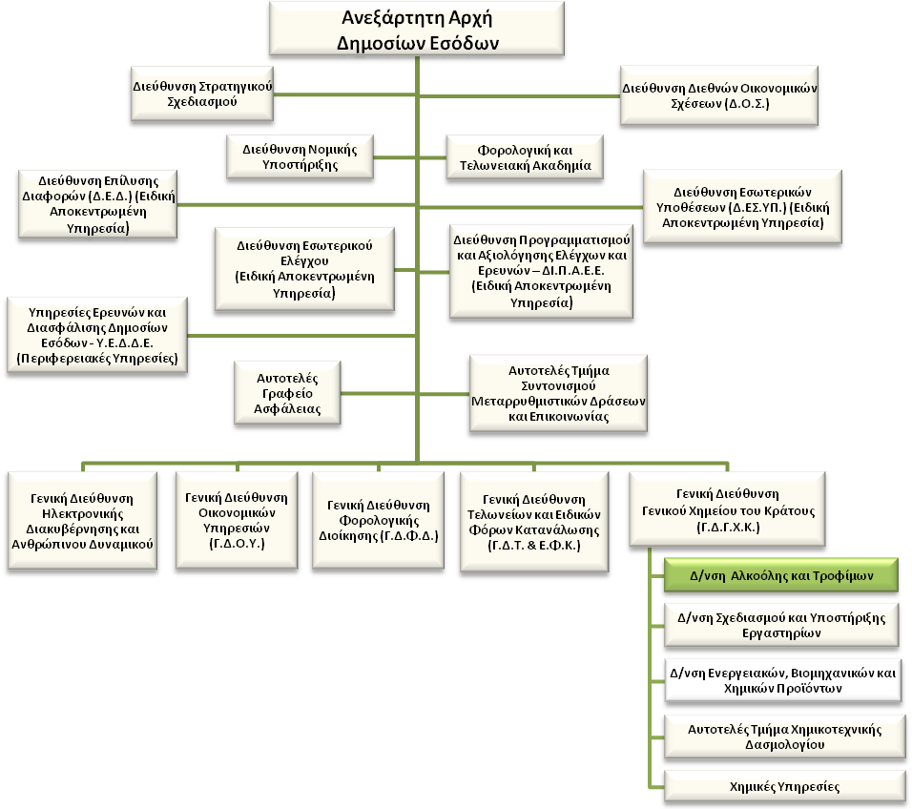
Διεύθυνση: Διεύθυνση Αλκοόλης και Τροφίμων
Άμεσα Προϊστάμενος: Προϊστάμενος Γενικής Διεύθυνσης Γ.Χ.Κ.

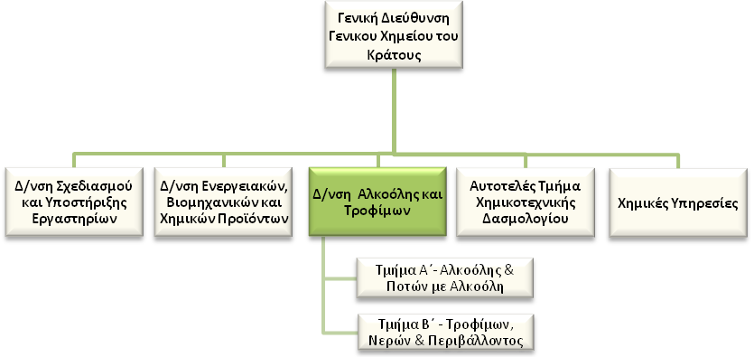

Σκοπός της θέσης εργασίας:
Ο ρόλος του Διευθυντή είναι να διασφαλίζει:
Την αποτελεσματική εφαρμογή του θεσμικού πλαισίου, τη βελτίωση της επιχειρησιακής ικανότητας και την αποτελεσματική υποστήριξη των υπηρεσιών του Γ.Χ.Κ. όσον αφορά τον έλεγχο κατά την παραγωγή και διακίνηση των προϊόντων που υπόκεινται σε Ε.Φ.Κ. και των λοιπών προϊόντων αρμοδιότητας της Διεύθυνσης, προκειμένου να συνεισφέρει στην υλοποίηση του στρατηγικού σχεδίου της Α.Α.Δ.Ε.

Ειδικές Aρμοδιότητες
- Διασφαλίζει και εποπτεύει τις διαδικασίες:
o διενέργειας ελέγχων και εντοπισμού των παραβάσεων,
o εφαρμογής των διαδικασιών και αναλυτικών μεθόδων,
o υποβολής προτάσεων τροποποίησης της εθνικής νομοθεσίας,
o εναρμόνισης με την κοινοτική νομοθεσία,
με σκοπό τη βελτίωση του θεσμικού πλαισίου και τον αποτελεσματικότερο έλεγχο των προϊόντων αρμοδιότητας της Διεύθυνσης και ειδικότερα της αλκοόλης, των ποτών με αλκοόλη, των τροφίμων, των νερών και των θεμάτων ρύπανσης του περιβάλλοντος.
- Συμβάλλει στην αποτελεσματική διοίκηση και στη βέλτιστη λειτουργία της Γενικής Διεύθυνσης του Γενικού Χημείου του Κράτους σύμφωνα με τις κατευθύνσεις του Προϊσταμένου της.
- Διοικεί τη Διεύθυνσή του κατά τρόπο ώστε να διασφαλίζει την εύρυθμη λειτουργία της, μέσω αξιοποίησης και ανάπτυξης του ανθρώπινου δυναμικού που διοικεί.
- Συμβάλλει στο πρόγραμμα μεταρρύθμισης της Α.Α.Δ.Ε. και προωθεί την επιτυχή υλοποίησή του.

Καθήκοντα συγκεκριμένης θέσης εργασίας
- Σε τακτική βάση συντονίζει και ελέγχει την εκτέλεση του ετήσιου προγράμματος (για την κατάρτιση του οποίου μεριμνά) εργαστηριακών ελέγχων και επιθεωρήσεων των επιχειρήσεων παραγωγής και εμπορίας προϊόντων αλκοόλης και τροφίμων, που θα γίνουν ανά περιφερειακή χημική υπηρεσία, καθώς και την αξιολόγηση των σχετικών αποτελεσμάτων.
- Στο πλαίσιο της παροχής οδηγιών στις περιφερειακές χημικές υπηρεσίες, ώστε να εφαρμόζουν σωστά τη νομοθεσία και τις αναλυτικές μεθόδους με σκοπό τον αποτελεσματικότερο έλεγχο των προϊόντων που υπόκεινται σε Ε.Φ.Κ. και των λοιπών προϊόντων αρμοδιότητας της Διεύθυνσης, επιλύει προβλήματα που προκύπτουν σε καθημερινή βάση τα οποία δεν επιλύονται από τις κατά τόπους περιφερειακές χημικές υπηρεσίες.
- Εισηγείται, αναφορικά με το σκέλος των εσόδων μόνο, για την κατάρτιση του προϋπολογισμού του Ειδικού Ταμείου Ελέγχου Παραγωγής και Ποιότητας Αλκοόλης και Αλκοολούχων Ποτών (Ε.Τ.Ε.Π.Π.Α.Α.), με τους πόρους του οποίου εξασφαλίζεται η χρηματοδότηση των λειτουργικών εξόδων του Γ.Χ.Κ., με εξαίρεση τη μισθοδοσία του προσωπικού του, δεδομένου ότι από τον έλεγχο των υποβαλλόμενων δηλώσεων παραγωγής και διακίνησης αλκοόλης προκύπτει και το ύψος του καταβληθέντος ή καταβλητέου Ε.Φ.Κ., ποσοστό του οποίου αποτελεί πόρο του εν λόγω Ταμείου.
- Διαχειρίζεται, συντονίζει και μεριμνά για την αποτελεσματική τοποθέτηση, την αξιολόγηση και την ανάπτυξη του ανθρώπινου δυναμικού της Διεύθυνσής του, σε συνεργασία με τους προϊστάμενους των τμημάτων, με σκοπό την αποδοτικότερη αξιοποίηση του προσωπικού και τη βέλτιστη λειτουργία της Διεύθυνσης.
- Καθορίζει και επιβλέπει τη διαδικασία παρακολούθησης, υλοποίησης και αξιολόγησης των στόχων της Διεύθυνσης και διασφαλίζει την έγκαιρη επίτευξή τους, μέσω της ενεργής εποπτείας των υφισταμένων, την παροχή κατευθύνσεων και την ανάληψη πρωτοβουλιών για την επίλυση θεμάτων.
- Επικοινωνεί:
α) Σε τακτική βάση με τις περιφερειακές χημικές υπηρεσίες αφενός για την παροχή οδηγιών για την ορθή εφαρμογή της νομοθεσίας και των αναλυτικών μεθόδων, αφετέρου για την συλλογή και στατιστική επεξεργασία δεδομένων που προκύπτουν από τις δηλώσεις που υποβάλλουν μηνιαία σε αυτές οι επιτηδευματίες. β) Σε τακτική βάση με τα Τελωνεία, τη Διεύθυνση Ε.Φ.Κ. και Φ.Π.Α., σχετικά με θέματα αιθυλικής αλκοόλης και αλκοολούχων προϊόντων, καθώς και με τις λοιπές Ελεγκτικές Υπηρεσίες της Α.Α.Δ.Ε. (ΕΛ.Υ.Τ., Υ.Ε.Δ.Δ.Ε. κ.α.) σχετικά με τη διενέργεια, τη στοχοθέτηση κλπ των ελέγχων των εν λόγω προϊόντων και την παροχή της απαραίτητης υποστήριξης και τεχνογνωσίας. γ)Σε τακτική βάση με τις Υπηρεσίες του Ε.Φ.Ε.Τ. και άλλων Υπουργείων στο πλαίσιο της συνεργασίας για τη διασφάλιση της ποιότητας των τροφίμων, τη διενέργεια ελέγχων αυτών ιδίως στην αγορά, για τη θέσπιση ή τροποποίηση νομοθετικών ρυθμίσεων ως και για ζητήματα ανταγωνιστικότητας και προστασίας καταναλωτή, αναφορικά με τα εν λόγω προϊόντα. δ)Αρκετές φορές το χρόνο με το Νομικό Συμβούλιο του Κράτους και το ΥΠ.ΕΞ. σε περίπτωση προδικαστικών ερωτημάτων και σε θέματα αρμοδιότητας της Διεύθυνσης, ε) Σε συχνή βάση με Υπηρεσίες και Όργανα της Ε.Ε., καθώς και με Διεθνείς Οργανισμούς (π.χ. Διεθνής Οργανισμός Οίνου &Αμπέλου, Διεθνές Συμβούλιο Ελαιολάδου) στο πλαίσιο της εκπροσώπησης της χώρας με σκοπό την προώθηση των εθνικών θέσεων, καθώς και την αποστολή στατιστικών στοιχείων.

Χρήση πόρων/Εργαλεία
- Αξιοποιεί σε περιοδική βάση τις ηλεκτρονικές βάσεις δεδομένων του Γ.Χ.Κ. (Ο.Π.Σ. Γ.Χ.Κ.) με σκοπό την άντληση πληροφοριών και στοιχείων

Ειδικές συνθήκες εργασίας
- Περιστασιακή συναλλαγή με πολίτες ή/και εσωτερικό κοινό και υποχρέωση τήρησης χρονικών προθεσμιών.

Απαιτούμενα τυπικά προσόντα
Τυπικές προϋποθέσεις, κλάδος και κατηγορία όπως ορίζονται στο άρθρο 26 του ν. 4389/16 και τον Οργανισμό της Α.Α.Δ.Ε..

Επιθυμητή Εμπειρία
- Θητεία (1) έτους σε θέση πρ/νου Δνσης της Γ.Δ. του Γ.Χ.Κ. ή
- Θητεία (2) ετών σε θέση πρ/νου Υπδνσης της Γ.Δ. του Γ.Χ.Κ., ή
- Θητεία (3) ετών σε θέση ευθύνης πρ/νου τμήματος της Γ.Δ. του Γ.Χ.Κ..

Λοιπά Επιθυμητά προσόντα
- Ενδελεχή γνώση και κατανόηση των αντικειμένων και της σχετικής νομοθεσίας για τα αντικείμενα της Θέσης
- Μεταπτυχιακός τίτλος σπουδών συναφής προς τα αντικείμενα του Γ.Χ.Κ.
- Aποφοίτηση από την Εθνική Σχολή Δημόσιας Διοίκησης.
- Kαλή γνώση της αγγλικής γλώσσας (όπως αυτή ορίζεται από το Α.Σ.Ε.Π.).
- Γνώση χειρισμού ηλεκτρονικών υπολογιστών στα αντικείμενα: α) επεξεργασίας κειμένων, β) υπολογιστικών φύλλων και γ) υπηρεσιών διαδικτύου
- Διοικητικές, επικοινωνιακές και ηγετικές ικανότητες.
- Δεξιότητες επίλυσης προβλημάτων, λήψης αποφάσεων, παρακίνησης και διαχείρισης απόδοσης.

Προφίλ Ικανοτήτων
ΘΕΣΗ ΕΡΓΑΣΙΑΣ : Προϊστάμενος Διεύθυνσης Αλκοόλης και Τροφίμων
Ικανότητες | Απαιτούμενο επίπεδο επάρκειας
Επαγγελματικές ικανότητες | Επίπεδο 1 | Επίπεδο 2 | Επίπεδο 3 | Επίπεδο 4
Επαγγελματικές ικανότητες
- Ομαδική Εργασία και Συνεργασία
- Γραπτή και Προφορική Επικοινωνία
- Λήψη Αποφάσεων
- Επίλυση Προβλημάτων
- Προσανατολισμός στα Αποτελέσματα
- Προσανατολισμός στον αποδέκτη των υπηρεσιών
- Προσαρμοστικότητα
- Διαχείριση Τεχνολογίας
Επιχειρησιακές Ικανότητες
- Κατανόηση του ρόλου του Γ.Χ.Κ.
- Νομοθεσία που εφαρμόζεται από το Γ.Χ.Κ.
- Διαδικασίες Γ.Χ.Κ.
Ικανότητες Διοίκησης
- Ηγεσία
- Διαχείριση ανθρώπινων πόρων

ΠΑΡΑΡΤΗΜΑ V
ΠΕΡΙΓΡΑΜΜΑ ΘΕΣΗΣ ΕΡΓΑΣΙΑΣ
Τίτλος της θέσης εργασίας: Προϊστάμενος Διεύθυνσης Ενεργειακών, Βιομηχανικών και Χημικών Προϊόντων
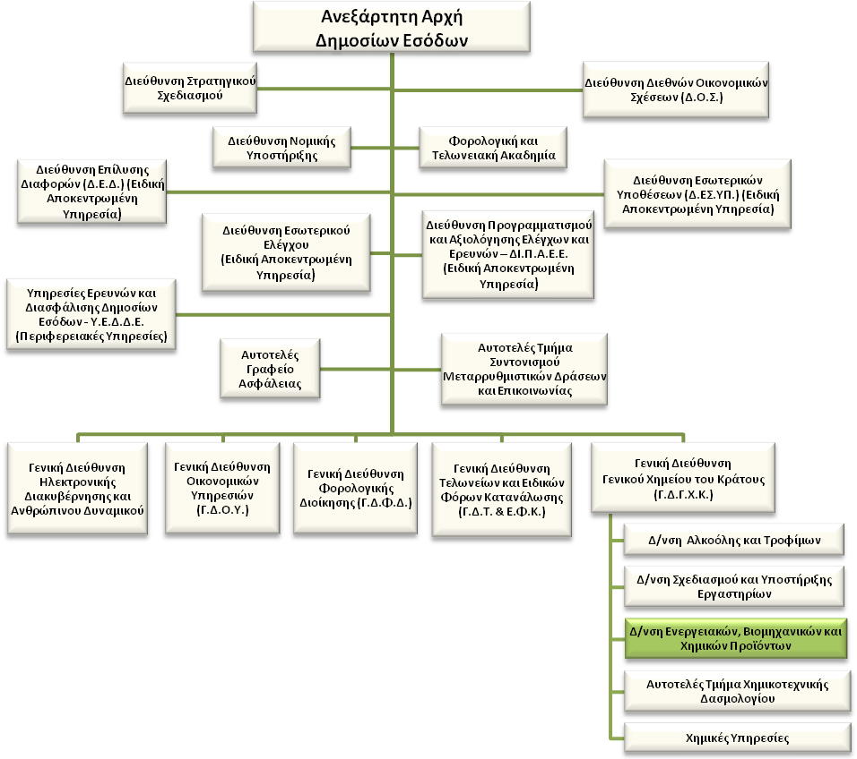
Διεύθυνση: Διεύθυνση Ενεργειακών, Βιομηχανικών και Χημικών Προϊόντων
Άμεσα Προϊστάμενος: Προϊστάμενος Γενικής Διεύθυνσης Γ.Χ.Κ.

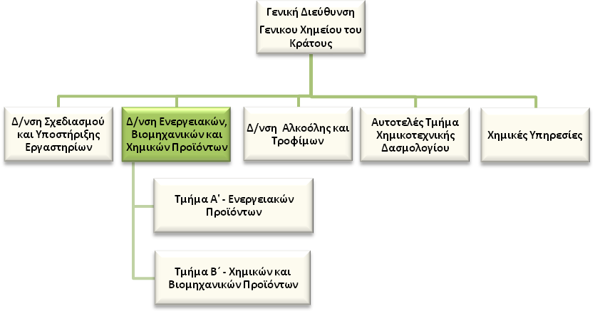

Σκοπός της θέσης εργασίας:
Ο ρόλος του Διευθυντή είναι να διασφαλίζει:
Την αποτελεσματική εφαρμογή του θεσμικού πλαισίου, τη βελτίωση της επιχειρησιακής ικανότητας και την αποτελεσματική υποστήριξη των υπηρεσιών του Γ.Χ.Κ. όσον αφορά τον έλεγχο των προϊόντων που υπόκεινται σε Ε.Φ.Κ. και των λοιπών ενεργειακών, χημικών και βιομηχανικών προϊόντων αρμοδιότητας της Διεύθυνσης προκειμένου να συνεισφέρει στην υλοποίηση του στρατηγικού σχεδίου της Α.Α.Δ.Ε..

Ειδικές Αρμοδιότητες
- Διασφαλίζει και εποπτεύει τις διαδικασίες:
- εισήγησης και έκδοσης νομοθετικών, κανονιστικών και εφαρμοστικών πράξεων εναρμόνισης με την κοινοτική νομοθεσία, που έχουν σκοπό τη βελτίωση του θεσμικού πλαισίου αρμοδιότητας της Διεύθυνσης, στο πλαίσιο της εκτέλεσης του στρατηγικού και επιχειρησιακού σχεδιασμού του Γ.Χ.Κ. και της Α.Α.Δ.Ε. καθώς και στο πλαίσιο των αρμοδιοτήτων ως Εθνική Αρμόδια Αρχή, της διασφάλισης της ποιότητας των υπηρεσιών αρμοδιότητας της Διεύθυνσης και της καταπολέμησης της λαθρεμπορίας των καυσίμων και των καπνικών προϊόντων.
- θέσπισης προδιαγραφών ποιότητας,
- διενέργειας των ελέγχων, αξιολόγησης των αποτελεσμάτων και εντοπισμού των παραβάσεων
- τεχνικής υποστήριξης των τελωνειακών και λοιπών διοικητικών αρχών,
- σύνταξης και υποβολής προτάσεων για τη συμμετοχή της Δ/νσης σε εθνικά, Κοινοτικά ή/και Διεθνή Προγράμματα .
- αξιοποίησης συνεργασιών με Υπουργεία, Δημόσιους και Ιδιωτικούς Φορείς , Ευρωπαϊκούς και Διεθνείς Οργανισμούς.
- επιστημονικής υποστήριξης των χημικών , τελωνειακών και λοιπών Υπηρεσιών
- Συμβάλλει στην αποτελεσματική διοίκηση και στη βέλτιστη λειτουργία της Γενικής Διεύθυνσης του Γενικού Χημείου του Κράτους σύμφωνα με τις κατευθύνσεις του Προϊσταμένου της.
- Διοικεί τη Διεύθυνσή του κατά τρόπο ώστε να διασφαλίζει την εύρυθμη λειτουργία της, μέσω αξιοποίησης και ανάπτυξης του ανθρώπινου δυναμικού που διοικεί.
- Συμβάλλει στο πρόγραμμα μεταρρύθμισης της Α.Α.Δ.Ε. και προωθεί την επιτυχή υλοποίησή του.

Καθήκοντα συγκεκριμένης θέσης εργασίας
- Σχεδιάζει, συντονίζει και ελέγχει την εκτέλεση του ετήσιου προγράμματος εργαστηριακών ελέγχων και επιθεωρήσεων των επιχειρήσεων παραγωγής και εμπορίας προϊόντων ενεργειακών και βιομηχανικών προϊόντων, που εκτελούνται ανά χημική υπηρεσία και αξιολογεί τα σχετικά αποτελέσματα.
- Μεριμνά για τη βελτίωση της οργάνωσης του εργαστηριακού έργου και για την απλούστευση των διαδικασιών που εμπίπτουν στις αρμοδιότητες της Διεύθυνσης.
- Παρέχει επιστημονική και τεχνική υποστήριξη και θέτει κατευθυντήριες γραμμές σε όλα τα θέματα αρμοδιότητας της Δ/νσης με σκοπό την επίλυση προβλημάτων που ανακύπτουν από την εκτέλεση των δραστηριοτήτων των Χημικών και λοιπών Υπηρεσιών της Α.Α.Δ.Ε..
- Σχεδιάζει, προτείνει και συμμετέχει σε Έργα (projects) με σκοπό τη βελτιστοποίηση της λειτουργίας, της αποτελεσματικότητας και της αποδοτικότητας της Δ/νσης και των Χημικών Υπηρεσιών σε θέματα αρμοδιότητας .
- Αναπτύσσει διαδικασίες και παρακολουθεί σε τακτική βάση την υλοποίησή τους, για τη δυνατότητα παροχής ηλεκτρονικής συναλλαγής στους συναλλασσόμενους με το Γ.Χ.Κ.
- Διαχειρίζεται, συντονίζει και μεριμνά για την αποτελεσματική τοποθέτηση, την αξιολόγηση και την ανάπτυξη του ανθρώπινου δυναμικού της Διεύθυνσής του, σε συνεργασία με τους προϊστάμενους των τμημάτων, με σκοπό την αποδοτικότερη αξιοποίηση του προσωπικού και τη βέλτιστη λειτουργία της Διεύθυνσης.
- Καθορίζει και επιβλέπει τη διαδικασία παρακολούθησης, υλοποίησης και αξιολόγησης των στόχων της Διεύθυνσης και διασφαλίζει την έγκαιρη επίτευξή τους, μέσω της ενεργής εποπτείας των υφισταμένων, την παροχή κατευθύνσεων και την ανάληψη πρωτοβουλιών για την επίλυση θεμάτων.
- Επικοινωνεί:
α) Σε συχνή βάση με τις περιφερειακές χημικές υπηρεσίες αφενός για την παροχή οδηγιών για την ορθή εφαρμογή της νομοθεσίας, αφετέρου για την συλλογή και στατιστική επεξεργασία δεδομένων, β) Σε τακτική βάση με τα Τελωνεία και τη Διεύθυνση Ειδικών Φόρων Κατανάλωσης με διττό σκοπό, αφενός τη διαμόρφωση θέσεων σε θέματα ειδικών φόρων κατανάλωσης, αφετέρου τη σύσταση μικτών επιτροπών τελωνειακών και χημικών υπαλλήλων για τον αποτελεσματικότερο έλεγχο των ενεργειακών, χημικών και βιομηχανικών προϊόντων και τη διαπίστωση των παραβάσεων, γ)Σε τακτική βάση με τα Υπουργεία Περιβάλλοντος, Ναυτιλίας, Εργασίας και Ανάπτυξης, τα Διυλιστήρια, τις Εταιρίες Πετρελαιοειδών, το Σύνδεσμο Πετρελαιοειδών , το Κέντρο Δηλητηριάσεων, το Σύνδεσμο Χημικών Βιομηχανιών, Επιχειρήσεων Απορρυπαντικών, Παραγωγών, Εισαγωγέων και Διανομέων καπνικών Προϊόντων σε επιχειρησιακό και εκτελεστικό επίπεδο, δ) Σε συχνή βάση με όργανα και φορείς της ευρωπαϊκής ένωσης και διεθνείς Οργανισμούς και φορείς με σκοπό την εκπροσώπηση της χώρας και την προώθηση των εθνικών θέσεων.

Χρήση πόρων/Εργαλεία
- Αξιοποιεί σε περιοδική βάση τις ηλεκτρονικές βάσεις δεδομένων του Γ.Χ.Κ. (Ο.Π.Σ. Γ.Χ.Κ.) των Υπουργείων, Δημόσιων και Ιδιωτικών Φορέων και λοιπών Ευρωπαϊκών και Διεθνών Οργανισμών και Φορέων, με σκοπό την άντληση πληροφοριών και στοιχείων.

Ειδικές συνθήκες εργασίας

- Περιστασιακή συναλλαγή με πολίτες ή/και εσωτερικό κοινό και υποχρέωση τήρησης χρονικών προθεσμιών.
Απαιτούμενα τυπικά προσόντα
Τυπικές προϋποθέσεις, κλάδος και κατηγορία όπως ορίζονται στο άρθρο 26 του ν. 4389/16 και τον Οργανισμό της Α.Α.Δ.Ε..
Επιθυμητή Εμπειρία
- Θητεία (1) έτους σε θέση πρ/νου Δνσης της Γ.Δ. του Γ.Χ.Κ. ή
- Θητεία (2) ετών σε θέση πρ/νου Υπδνσης της Γ.Δ. του Γ.Χ.Κ., ή
- Θητεία (3) ετών σε θέση ευθύνης πρ/νου τμήματος της Γ.Δ. του Γ.Χ.Κ.
Λοιπά Επιθυμητά προσόντα
- Ενδελεχή γνώση και κατανόηση των αντικειμένων και της σχετικής νομοθεσίας για τα αντικείμενα της Θέσης
- Μεταπτυχιακός τίτλος σπουδών συναφής προς τα αντικείμενα του Γ.Χ.Κ..
- Αποφοίτηση από την Εθνική Σχολή Δημόσιας Διοίκησης.
- Kαλή γνώση της αγγλικής γλώσσας (όπως αυτή ορίζεται από το Α.Σ.Ε.Π.).
- Γνώση χειρισμού ηλεκτρονικών υπολογιστών στα αντικείμενα: α) επεξεργασίας κειμένων, β) υπολογιστικών φύλλων και γ) υπηρεσιών διαδικτύου.
- Διοικητικές, επικοινωνιακές και ηγετικές ικανότητες.
- Δεξιότητες επίλυσης προβλημάτων, λήψης αποφάσεων, παρακίνησης και διαχείρισης απόδοσης
Προφίλ Ικανοτήτων
ΘΕΣΗ ΕΡΓΑΣΙΑΣ : Προϊστάμενος Διεύθυνσης Ενεργειακών, Βιομηχανικών και Χημικών Προϊόντων
Ικανότητες | Απαιτούμενο επίπεδο επάρκειας
Επαγγελματικές ικανότητες | Επίπεδο 1 | Επίπεδο 2 | Επίπεδο 3 | Επίπεδο 4
Επαγγελματικές ικανότητες
- Ομαδική Εργασία και Συνεργασία
- Γραπτή και Προφορική Επικοινωνία
- Λήψη Αποφάσεων
- Επίλυση Προβλημάτων
- Προσανατολισμός στα Αποτελέσματα
- Προσανατολισμός στον αποδέκτη των υπηρεσιών
- Προσαρμοστικότητα
- Διαχείριση Τεχνολογίας
Επιχειρησιακές Ικανότητες
- Κατανόηση του ρόλου του Γ.Χ.Κ.
- Νομοθεσία που εφαρμόζεται από το Γ.Χ.Κ.
- Διαδικασίες Γ.Χ.Κ.
Ικανότητες Διοίκησης
- Ηγεσία
- Διαχείριση ανθρώπινων πόρων

ΠΑΡΑΡΤΗΜΑ VI
ΠΕΡΙΓΡΑΜΜΑ ΘΕΣΗΣ ΕΡΓΑΣΙΑΣ
Τίτλος της θέσης εργασίας: Προϊστάμενος Διεύθυνσης Σχεδιασμού και Υποστήριξης Εργαστηρίων
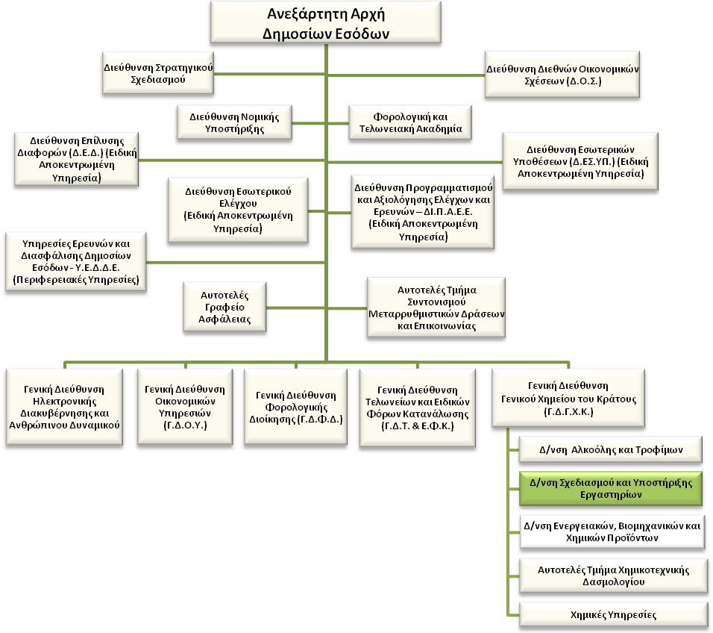
Διεύθυνση: Διεύθυνση Σχεδιασμού και Υποστήριξης Εργαστηρίων
Άμεσα Προϊστάμενος: Προϊστάμενος Γενικής Διεύθυνσης Γ.Χ.Κ.

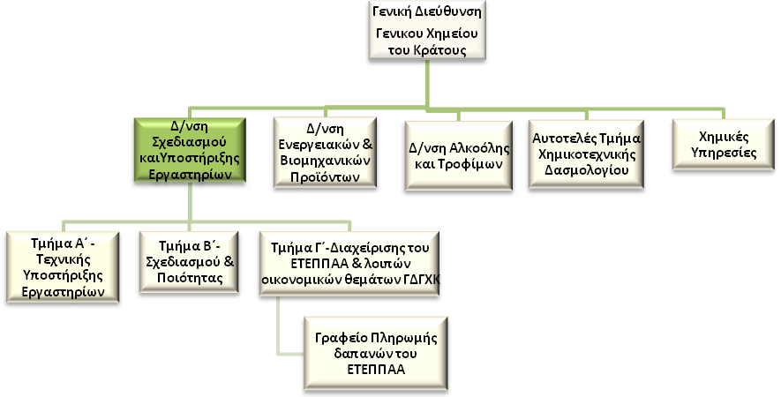

Σκοπός της θέσης εργασίας:
Ο ρόλος του Διευθυντή είναι να διασφαλίζει:
Την αποτελεσματική διαχείριση των πόρων του Γ.Χ.Κ., τη βελτίωση της οργάνωσης και ποιότητας του επιχειρησιακού έργου και τη διασφάλιση της ομαλής εκτέλεσης του προϋπολογισμού και της νομιμότητας και κανονικότητας των δαπανών του Ε.Τ.Ε.Π.Π.Α.Α., προκειμένου να διασφαλίζεται η αποτελεσματική λειτουργία των Υπηρεσιών στην υλοποίηση του στρατηγικού σχεδίου της Α.Α.Δ.Ε..

Ειδικές Αρμοδιότητες
- Διασφαλίζει και εποπτεύει τις διαδικασίες:
- αξιοποίησης του ανθρώπινου δυναμικού και των διαθέσιμων πόρων και υλικών
- κατάρτισης και εκτέλεσης του προϋπολογισμού του Ε.Τ.Ε.Π.Π.Α.Α.,
- οργάνωσης του επιχειρησιακού έργου και εφαρμογής των Συστημάτων Ποιότητας του Γ.Χ.Κ.
με σκοπό την αναβάθμιση της διοικητικής και επιχειρησιακής ικανότητας όλων των
υπηρεσιών του Γ.Χ.Κ. και την αποτελεσματική και αποδοτική λειτουργία τους.
- Συμβάλλει στην αποτελεσματική διοίκηση και στη βέλτιστη λειτουργία της Γενικής Διεύθυνσης του Γενικού Χημείου του Κράτους σύμφωνα με τις κατευθύνσεις του Προϊσταμένου της.
- Διοικεί τη Διεύθυνσή του κατά τρόπο ώστε να διασφαλίζει την εύρυθμη λειτουργία της, μέσω αξιοποίησης και ανάπτυξης του ανθρώπινου δυναμικού που διοικεί.
- Συμβάλλει στο πρόγραμμα μεταρρύθμισης της Α.Α.Δ.Ε. και προωθεί την επιτυχή υλοποίησή του.

Καθήκοντα συγκεκριμένης θέσης εργασίας
- Εισηγείται στον Γενικό Δ/ντή Γ.Χ.Κ. για ζητήματα διαχείρισης και εκπαίδευσης του ανθρώπινου δυναμικού του Γ.Χ.Κ. και μεριμνά για την αξιοποίηση, την ασφάλεια και τη συντήρηση των κτιριακών εγκαταστάσεων, του δημοσίου υλικού, του μηχανολογικού, εργαστηριακού και λοιπού εξοπλισμού του Γ.Χ.Κ..
- Επιβλέπει την κατάρτιση προϋπολογισμού, ισολογισμού και απολογισμού του Ε.Τ.Ε.Π.Π.Α.Α. (Ειδικού Ταμείου Ελέγχου Παραγωγής και Ποιότητας Αλκοόλης και Αλκοολούχων Ποτών), το χειρισμό κάθε θέματος που αφορά στην εκτέλεση του προϋπολογισμού, σε συνεργασία με τις αρμόδιες Υπηρεσίες της Α.Α.Δ.Ε. καθώς και τον έλεγχο, την αναγνώριση, την εκκαθάριση και την πληρωμή των δαπανών του Ε.Τ.Ε.Π.Π.Α.Α.. Επίσης εισηγείται τη σύσταση, συγκρότηση και ορισμό μελών επιτροπών σχετικά με την εκτέλεση προμηθειών μέσω Ε.Τ.Ε.Π.Π.Α.Α.. Εκτελεί χρέη Προϊσταμένου οικονομικών υπηρεσιών για το Ε.Τ.Ε.Π.Π.Α.Α. και ορίζεται ως εισηγητής στο Δ.Σ. του Ε.Τ.Ε.Π.Π.Α.Α..
- Συντονίζει το επιχειρησιακό έργο του Γ.Χ.Κ. και παρακολουθεί την επίτευξη των στόχων του μέσω της σύνταξης σχετικών αναφορών σε συνεργασία με το Γραφείο Υποστήριξης της Γενικής Διεύθυνσης του Γ.Χ.Κ..
- Συντονίζει τη σύνταξη ετήσιας έκθεσης πεπραγμένων του Γ.Χ.Κ., σε συνεργασία με τις αρμόδιες κατά περίπτωση υπηρεσίες του Γ.Χ.Κ. και το Γραφείο Υποστήριξης της Γενικής Διεύθυνσης.
- Εποπτεύει την εφαρμογή των Συστημάτων Ποιότητας του Γ.Χ.Κ., ως Υπεύθυνος Ποιότητας όλου του Γ.Χ.Κ..
- Διαχειρίζεται, συντονίζει και μεριμνά για την αποτελεσματική τοποθέτηση, την αξιολόγηση και την ανάπτυξη του ανθρώπινου δυναμικού της Διεύθυνσής του, σε συνεργασία με τους προϊστάμενους των τμημάτων, με σκοπό την αποδοτικότερη αξιοποίηση του προσωπικού και τη βέλτιστη λειτουργία της Διεύθυνσης.
- Καθορίζει και επιβλέπει τη διαδικασία παρακολούθησης, υλοποίησης και αξιολόγησης των στόχων της Διεύθυνσης και διασφαλίζει την έγκαιρη επίτευξή τους, μέσω της ενεργής εποπτείας των υφισταμένων, την παροχή κατευθύνσεων και την ανάληψη πρωτοβουλιών για την επίλυση θεμάτων.
- Συντονίζει και εποπτεύει την καταχώριση στοιχείων, ενημέρωση και συντήρηση του Ολοκληρωμένου Πληροφοριακού Συστήματος του Γ.Χ.Κ..
- Επικοινωνεί:
α) Σε τακτική βάση με τη Διεύθυνση Διαχείρισης Ανθρώπινου Δυναμικού υποβάλλοντας εισηγήσεις για θέματα αξιοποίησης και εκπαίδευσης του ανθρώπινου δυναμικού του Γ.Χ.Κ., β) Σε τακτική βάση με τη Διεύθυνση Οργάνωσης υποβάλλοντας προτάσεις με στόχο τη βελτίωση της οργάνωσης και την απλούστευση των διαδικασιών του Γ.Χ.Κ., γ) Σε τακτική βάση με τις Υπηρεσίες της Γ.Δ.Ο.Υ της Α.Α.Δ.Ε. για θέματα Ε.Τ.Ε.Π.Π.Α.Α. και κτιριακών υποδομών, δ)Συχνά, με άλλους φορείς του δημόσιου τομέα για θέματα αρμοδιότητας της Διεύθυνσης καθώς και παροχής πληροφοριών ε) Συχνά, με τις αρμόδιες υπηρεσίες της Α.Α.Δ.Ε. ή άλλους φορείς για το σχεδιασμό και την παρακολούθηση της εκτέλεσης κοινοτικών και άλλων προγραμμάτων, στα οποία συμμετέχει το Γ.Χ.Κ..

Χρήση πόρων/Εργαλεία
- Αξιοποιεί σε περιοδική βάση τις ηλεκτρονικές βάσεις δεδομένων του Γ.Χ.Κ. (Ο.Π.Σ. Γ.Χ.Κ.) με σκοπό την άντληση πληροφοριών και στοιχείων.

Ειδικές συνθήκες εργασίας
- Περιστασιακή συναλλαγή με πολίτες ή/και εσωτερικό κοινό και υποχρέωση τήρησης χρονικών προθεσμιών.
Απαιτούμενα τυπικά προσόντα
Τυπικές προϋποθέσεις, κλάδος και κατηγορία όπως ορίζονται στο άρθρο 26 του ν. 4389/16 και τον Οργανισμό της Α.Α.Δ.Ε..
Επιθυμητή Εμπειρία
- Θητεία (1) έτους σε θέση πρ/νου Δνσης της Γ.Δ. του Γ.Χ.Κ. ή
- Θητεία (2) ετών σε θέση πρ/νου Υπδνσης της Γ.Δ. του Γ.Χ.Κ., ή
- Θητεία (3) ετών σε θέση ευθύνης πρ/νου τμήματος της Γ.Δ. του Γ.Χ.Κ.

Λοιπά Επιθυμητά προσόντα
- Ενδελεχή γνώση και κατανόηση των αντικειμένων και της σχετικής νομοθεσίας για τα αντικείμενα της Θέσης
- Μεταπτυχιακός τίτλος σπουδών συναφής προς τα αντικείμενα του Γ.Χ.Κ.
- Aποφοίτηση από την Εθνική Σχολή Δημόσιας Διοίκησης.
- Kαλή γνώση της αγγλικής γλώσσας (όπως αυτή ορίζεται από το Α.Σ.Ε.Π.).
- Γνώση χειρισμού ηλεκτρονικών υπολογιστών στα αντικείμενα: α) επεξεργασίας κειμένων, β) υπολογιστικών φύλλων και γ) υπηρεσιών διαδικτύου
- Διοικητικές, επικοινωνιακές και ηγετικές ικανότητες.
- Δεξιότητες επίλυσης προβλημάτων, λήψης αποφάσεων, παρακίνησης και διαχείρισης απόδοσης.

Προφίλ Ικανοτήτων
ΘΕΣΗ ΕΡΓΑΣΙΑΣ : Προϊστάμενος Διεύθυνσης Σχεδιασμού και Υποστήριξης Εργαστηρίων.
Ικανότητες | Απαιτούμενο επίπεδο επάρκειας
Επαγγελματικές ικανότητες | Επίπεδο 1 | Επίπεδο 2 | Επίπεδο 3 | Επίπεδο 4
Επαγγελματικές ικανότητες
- Ομαδική Εργασία και Συνεργασία
- Γραπτή και Προφορική Επικοινωνία
- Λήψη Αποφάσεων
- Επίλυση Προβλημάτων
- Προσανατολισμός στα Αποτελέσματα
- Προσανατολισμός στον αποδέκτη των υπηρεσιών
- Προσαρμοστικότητα
- Διαχείριση Τεχνολογίας
Επιχειρησιακές Ικανότητες
- Κατανόηση του ρόλου του Γ.Χ.Κ.
- Νομοθεσία που εφαρμόζεται από το Γ.Χ.Κ.
- Διαδικασίες Γ.Χ.Κ.
Ικανότητες Διοίκησης
- Ηγεσία
- Διαχείριση ανθρώπινων πόρων

ΠΑΡΑΡΤΗΜΑ VΙI

ΠΕΡΙΓΡΑΜΜΑ ΘΕΣΗΣ ΕΡΓΑΣΙΑΣ

Τίτλος της θέσης εργασίας: Προϊστάμενος Διεύθυνσης:

1) Α΄ Χημικής Υπηρεσίας Αθηνών

2) Β’ Χημικής Υπηρεσίας Αθηνών

3) Χημική Υπηρεσία Πειραιά

4) Χημική Υπηρεσία Αιγαίου

5) Χημική Υπηρεσία Κεντρικής Μακεδονίας

6) Χημική Υπηρεσία Αν. Μακεδονίας & Θράκης

7) Χημικής Υπηρεσίας Ηπείρου & Δυτικής Μακεδονίας

8) Χημικής Υπηρεσίας Πελοποννήσου, Δυτικής Ελλάδος και Ιονίου

Διεύθυνση: Χημική Υπηρεσία Επιπέδου Διεύθυνσης

Άμεσα Προϊστάμενος: Προϊστάμενος Γενικής Διεύθυνσης Γενικού Χημείου του Κράτους
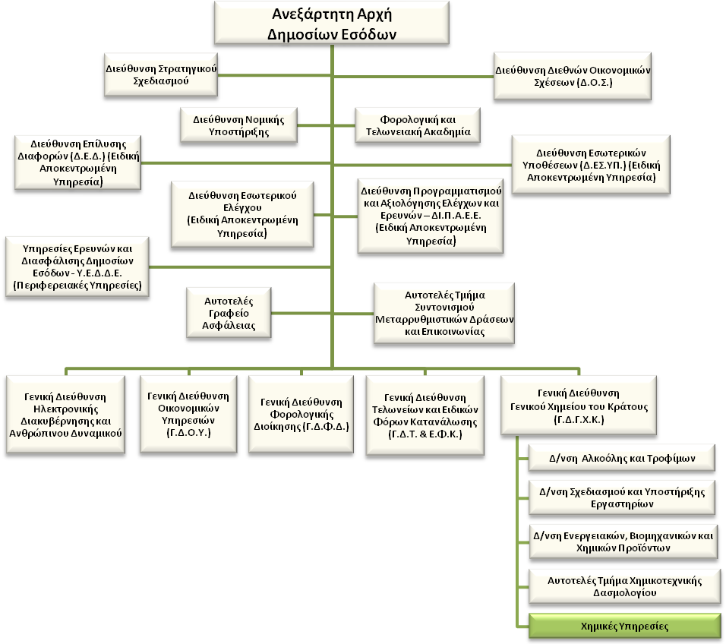

Άμεσα υφιστάμενοι:

Ο Προϊστάμενος της Χημικής Υπηρεσίας Επιπέδου Διεύθυνσης είναι άμεσος προϊστάμενος των Προϊσταμένων των Τμημάτων και Υπευθύνων των Αυτοτελών Γραφείων της Διεύθυνσης, όπως παρακάτω:

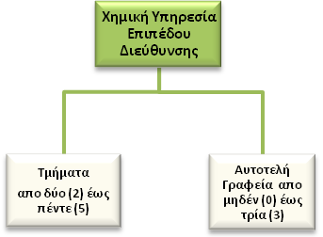

Σκοπός της θέσης εργασίας:
Ο ρόλος του Προϊσταμένου Χημικής Υπηρεσίας είναι να διασφαλίζει:
τον σωστό συντονισμό του διοικητικού, εποπτικού/επιθεωρησιακού και εργαστηριακού έργου ώστε να διασφαλίζεται η αποτελεσματικότητα και η αξιοπιστία των ελέγχων αρμοδιότητας της Διεύθυνσης.

Ειδικές Aρμοδιότητες:
- Συμβάλλει στην αποτελεσματική διοίκηση και στη βέλτιστη λειτουργία της Γενικής Διεύθυνσης του Γενικού Χημείου του Κράτους σύμφωνα με τις κατευθύνσεις του Προϊσταμένου της Γενικής Διεύθυνσης.
- Διοικεί τη Διεύθυνσή του κατά τρόπο ώστε να διασφαλίζει την εύρυθμη λειτουργία της, μέσω αξιοποίησης και ανάπτυξης του ανθρώπινου δυναμικού που διοικεί.
- Καθορίζει και επιβλέπει τη διαδικασία παρακολούθησης, υλοποίησης και αξιολόγησης των στόχων της Διεύθυνσης και διασφαλίζει την έγκαιρη επίτευξή τους, μέσω της ενεργής εποπτείας των υφισταμένων, την παροχή κατευθύνσεων για την επίλυση θεμάτων και την υποβολή αναφορών στον Προϊστάμενο της Γενικής Διεύθυνσης.

Καθήκοντα συγκεκριμένης θέσης εργασίας
- Διαχειρίζεται, συντονίζει και μεριμνά για την αποτελεσματική τοποθέτηση, την αξιολόγηση και την ανάπτυξη του ανθρώπινου δυναμικού της Διεύθυνσης, σε συνεργασία με τους προϊστάμενους των τμημάτων και τους Υπευθύνους των Αυτοτελών Γραφείων, όπου αυτά υφίστανται, με σκοπό την αποδοτικότερη αξιοποίηση του προσωπικού και τη βέλτιστη λειτουργία της Διεύθυνσης.
- Σχεδιάζει, ελέγχει και αξιολογεί το έργο της Υπηρεσίας και συντάσσει αναφορές προς τον Γενικό Διευθυντή και τις Διευθύνσεις της Κεντρικής Υπηρεσίας.
- Μεριμνά για τη διασφάλιση των πόρων και την ορθή κατανομή τους για την εύρυθμη λειτουργία της Διεύθυνσης.
- Συνάπτει Πρωτόκολλα Συνεργασίας σε περιφερειακό ή τοπικό επίπεδο με τις συναρμόδιες Υπηρεσίες, με τη σύμφωνη γνώμη της οικείας Διεύθυνσης της Κ.Υ. και παρακολουθεί την υλοποίησή τους.
- Συντονίζει και παρακολουθεί την υλοποίηση των Πρωτοκόλλων Συνεργασίας ή / και των προγραμμάτων ελέγχου / επιθεωρήσεων που καταρτίζει η Κεντρική Υπηρεσία, στους τομείς αρμοδιότητάς τους.
- Παρακολουθεί τον έλεγχο των επιχειρήσεων παραγωγής & διακίνησης αιθυλικής αλκοόλης & αλκοολούχων ποτών για την ορθή επιβολή του Ε.Φ.Κ. , τη διασφάλιση της ποιότητας των εν λόγω προϊόντων και της τήρησης της σχετικής νομοθεσίας, εφόσον εμπίπτει στις αρμοδιότητες της Διεύθυνσης.
- Ελέγχει τα αποτελέσματα των εργαστηριακών αναλύσεων και των γνωματεύσεων και υπογράφει τις εκθέσεις εργαστηριακής εξέτασης δειγμάτων για τα Τμήματα με έδρα ίδια με αυτή της Διεύθυνσης.
- Φέρει την ευθύνη για τη συνολική εφαρμογή της πολιτικής ποιότητας, σύμφωνα με τα πρότυπα που εφαρμόζει η Υπηρεσία στους τομείς εργασίας της.
- Συντάσσει προτάσεις προς την αρμόδια κεντρική υπηρεσία για το ετήσιο πρόγραμμα Προμηθειών μετά από εισηγήσεις των υφισταμένων οργανικών μονάδων.
- Εγκρίνει την εκτέλεση ιδιωτικών αναλύσεων για τα Τμήματα με έδρα ίδια με αυτή της Διεύθυνσης.
- Μεριμνά για θέματα σχετικά με τη διασφάλιση της υγείας και ασφάλειας των εργαζομένων και υποβάλει σχετικές αναφορές προς την αρμόδια Διεύθυνση της Κ.Υ.
- Επιβλέπει τη λειτουργία των Εθνικών Εργαστηρίων Αναφοράς, αρμοδιότητας της Διεύθυνσης.
- Εκδίδει αποφάσεις έγκρισης μετουσίωσης αιθυλικής και ισοπροπυλικής αλκοόλης για ειδικές χρήσεις σε δικαιούμενες επιχειρήσεις, εφόσον εμπίπτει στις αρμοδιότητες της Διεύθυνσης.
- Εκδίδει ειδική άδεια λειτουργίας μονάδας παραγωγής η/και συσκευασίας απορρυπαντικών και προϊόντων καθαρισμού, εφόσον εμπίπτει στις αρμοδιότητες της Διεύθυνσης.
- Χορηγεί άδεια δυνατότητας κατοχής επεξεργασίας και χρήσης προδρόμων ουσιών κατηγορίας 2, εφόσον εμπίπτει στις αρμοδιότητες της Διεύθυνσης.
- Εκδίδει πιστοποιητικά και βεβαιώσεις αρμοδιότητας της οργανικής μονάδας.
- Εκδίδει πράξεις επιβολής/απαλλαγής προστίμου, για την επιβολή των διοικητικών κυρώσεων σε επιχειρήσεις που ανήκουν στη χωρική αρμοδιότητα της Υπηρεσίας.
- Υποβάλλει μηνυτήριες αναφορές, στις περιπτώσεις παραβάσεων που προβλέπουν ποινική δίωξη
- Συμμετέχει σε συλλογικά όργανα σε εθνικό, ευρωπαϊκό ή/και διεθνές επίπεδο.
- Συντάσσει προς την αρμόδια Διεύθυνση της Κεντρικής Υπηρεσίας μηνιαίες αναφορές σχετικά με την είσπραξη και την απόδοση των εσόδων του Ειδικού Ταμείου Ελέγχου Παραγωγής και Ποιότητας Αλκοόλης – Αλκοολούχων Ποτών (Ε.Τ.Ε.Π.Π.Α.Α.) του Γενικού Χημείου του Κράτους (Γ.Χ.Κ.), των Δ.Ε.Χ.Ε. και των προστίμων της Υπηρεσίας.
- Εγκρίνει μετακινήσεις υπαλλήλων για υπηρεσιακούς ή εκπαιδευτικούς λόγους.
- Εγκρίνει και υπογράφει συμβάσεις εργασίας για την πρακτική άσκηση φοιτητών ή σπουδαστών.
- Επικοινωνεί και συνεργάζεται: 1) με τις Διευθύνσεις της Κ.Υ. του Γ.Χ.Κ. 2) με τις Περιφερειακές Χημικές Υπηρεσίες, 3) με τις άλλες Υπηρεσίες της Α.Α.Δ.Ε. όπως Τελωνειακές Υπηρεσίες, 4) με άλλους φορείς του Δημοσίου Τομέα και 5) με πολίτες και επιχειρήσεις.

Χρήση Πόρων/Εργαλεία
- Αξιοποιεί σε τακτική βάση:
  - το Ο.Π.Σ. - Γ.Χ.Κ.

Ειδικές συνθήκες εργασίας
- Συνθήκες εργασίας σε ανθυγιεινό περιβάλλον και υποχρέωση τήρησης χρονικών προθεσμιών (άμεση εποπτεία εργαστηριακών ελέγχων και επιθεωρήσεων, σε επικίνδυνο για την υγεία περιβάλλον).

Απαιτούμενα τυπικά προσόντα
Τυπικές προϋποθέσεις, κλάδος και κατηγορία όπως ορίζονται στο άρθρο 26 του ν. 4389/16 και τον Οργανισμό της Α.Α.Δ.Ε..

Επιθυμητή Εμπειρία
- Θητεία (1) έτους σε θέση πρ/νου Δνσης της Γ.Δ. του Γ.Χ.Κ. ή
- Θητεία (2) ετών σε θέση πρ/νου Υπδνσης της Γ.Δ. του Γ.Χ.Κ., ή
- Θητεία (3) ετών σε θέση ευθύνης πρ/νου τμήματος της Γ.Δ. του Γ.Χ.Κ..

Λοιπά Επιθυμητά προσόντα
- Ενδελεχή γνώση και κατανόηση των αντικειμένων και της σχετικής νομοθεσίας για τα αντικείμενα της Θέσης.
- Μεταπτυχιακός τίτλος σπουδών συναφής προς τα αντικείμενα του Γ.Χ.Κ..
- Αποφοίτηση από την Εθνική Σχολή Δημόσιας Διοίκησης.
- Kαλή γνώση της αγγλικής γλώσσας (όπως αυτή ορίζεται από το Α.Σ.Ε.Π.).
- Γνώση χειρισμού ηλεκτρονικών υπολογιστών στα αντικείμενα: α) επεξεργασίας κειμένων, β) υπολογιστικών φύλλων και γ) υπηρεσιών διαδικτύου.
- Διοικητικές, επικοινωνιακές και ηγετικές ικανότητες.
- Δεξιότητες επίλυσης προβλημάτων, λήψης αποφάσεων, παρακίνησης και διαχείρισης απόδοσης.

Προφίλ Ικανοτήτων
ΘΕΣΗ ΕΡΓΑΣΙΑΣ : Προϊστάμενος Διεύθυνσης.
Ικανότητες | Απαιτούμενο επίπεδο επάρκειας
Επαγγελματικές ικανότητες | Επίπεδο 1 | Επίπεδο 2 | Επίπεδο 3 | Επίπεδο 4
Επαγγελματικές ικανότητες
- Ομαδική Εργασία και Συνεργασία
- Γραπτή και Προφορική Επικοινωνία
- Λήψη Αποφάσεων
- Επίλυση Προβλημάτων
- Προσανατολισμός στα Αποτελέσματα
- Προσανατολισμός στον αποδέκτη των υπηρεσιών
- Προσαρμοστικότητα
- Διαχείριση Τεχνολογίας
Επιχειρησιακές Ικανότητες
- Κατανόηση του ρόλου του Γ.Χ.Κ.
- Νομοθεσία που εφαρμόζεται από το Γ.Χ.Κ.
- Διαδικασίες Γ.Χ.Κ.
- Εργαστηριακή γνώση και πρακτικές
- Διασφάλιση της Ποιότητας
Ικανότητες Διοίκησης
- Ηγεσία
- Διαχείριση ανθρώπινων πόρων

ΠΙΝΑΚΑΣ ΔΙΑΝΟΜΗΣ
ΑΠΟΔΕΚΤΕΣ ΓΙΑ ΕΝΕΡΓΕΙΑ
- Δ/νσεις, Τμήματα/Αυτοτελή Τμήματα και Αυτοτελή Γραφεία των Υπηρεσιών που υπάγονται απευθείας στο Διοικητή της Αρχής (Α.Α.Δ.Ε).
- Δ/νσεις, Τμήματα/Αυτοτελή Τμήματα και Αυτοτελή Γραφεία της Κεντρικής Υπηρεσίας των Γενικών Διευθύνσεων της Α.Α.Δ.Ε.
- Ειδικές Αποκεντρωμένες Υπηρεσίες των Γενικών Διευθύνσεων της Α.Α.Δ.Ε.
- Περιφερειακές Υπηρεσίες της Α.Α.Δ.Ε.:
α) Δημόσιες Οικονομικές Υπηρεσίες (Δ.Ο.Υ).
β) Τελωνειακές Υπηρεσίες
γ) Χημικές Υπηρεσίες

ΠΡΟΣ ΚΟΙΝΟΠΟΙΗΣΗ
- Ειδικό Νομικό Γραφείο Δημοσίων Εσόδων (Ε.Ν.Γ.Δ.Ε.)

ΕΣΩΤΕΡΙΚΗ ΔΙΑΝΟΜΗ
- Γραφείο κ. Διοικητή της Ανεξάρτητης Αρχής Δημοσίων Εσόδων
- Γραφεία κ.κ. Προϊσταμένων των Γενικών Διευθύνσεων της Ανεξάρτητης Αρχής Δημοσίων Εσόδων
- Διεύθυνση Υποστήριξης Ηλεκτρονικών Υπηρεσιών, της Α.Α.Δ.Ε. με την παράκληση να αναρτηθεί στον ιστότοπο www.aade.gr
- Διεύθυνση Διαχείρισης Ανθρώπινου Δυναμικού/Τμήματα: Α΄, Β΄, Γ΄, Δ΄ & Ε΄

Έως την ημερομηνία λήξης της προθεσμίας της πρόσκλησης πλήρωσης θέσεων ευθύνης
Συμπληρώνεται από την υπηρεσία
Συμπληρώνεται από την υπηρεσία
Συμπληρώνεται από την υπηρεσία
Συμπληρώνεται από την υπηρεσία
Χρόνος προϋπηρεσίας που έχει διανυθεί στο δημόσιο και έχει αναγνωρισθεί, σύμφωνα με τις διατάξεις του άρθρου 98 του Υ.Κ., όπως αντικαταστάθηκε με το άρθρο 26 του ν.4369/2016 (Α΄33) σε συνδυασμό με το άρθρο 11 του ν.4354/2015 (Α΄176).
Kατά την πρώτη εφαρμογή του άρθρου 38, παρ.7 του ν.4389/2016 (Α΄94), ο υποψήφιος λαμβάνει τον ανώτατο αριθμό μορίων, ήτοι τα 1.000 μόρια, κατ’ εφαρμογή των διατάξεων του άρθρου 58 του ν.4403/2016 (Α΄125).
Συμπληρώνεται από την υπηρεσία
Συμπληρώνεται από την υπηρεσία
Kατά την πρώτη εφαρμογή του άρθρου 38, παρ.7 του ν.4389/2016 (Α΄94), ο υποψήφιος λαμβάνει τον ανώτατο αριθμό μορίων, ήτοι τα 1.000 μόρια, κατ’ εφαρμογή των διατάξεων του άρθρου 58 του ν.4403/2016 (Α΄125).

